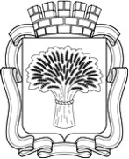

Российская Федерация
Администрация города Канска
Красноярского края
ПОСТАНОВЛЕНИЕ

30.10 |  | 2024 г. | № | 1605

Об утверждении схем расположения земельных участков на кадастровом плане территории под многоквартирными домами, на которых расположены многоквартирные дома и иные входящие в состав таких домов объекты недвижимого имущества

На основании заявления Комитета по управлению муниципальным имуществом г. Канска, заключения от 17.10.2024 о результатах публичных слушаний по рассмотрению схем расположения земельных участков на кадастровом плане территории под многоквартирными домами, на которых расположены многоквартирные дома и иные входящие в состав таких домов объекты недвижимого имущества по адресам: Красноярский край, г. Канск, мкр. Северо-западный, д. 46, мкр. Северо-западный, д. 48, мкр. Северо-западный, д. 49.
ПОСТАНОВЛЯЮ:
1. Утвердить схему расположения земельного участка на кадастровом плане территории под многоквартирным домом, на котором расположены многоквартирный дом и иные входящие в состав такого дома объекты недвижимого имущества по адресу: Российская Федерация, Красноярский край, г. Канск, мкр. Северо-западный, з/у 46 согласно приложению 1 к настоящему постановлению.
Участок, площадью 3817 кв.м., находится в территориальной зоне «Ж4» (зона застройки многоэтажными жилыми домами).
Участок относится к категории земель «земли населенных пунктов».
1.1. Установить вид разрешенного использования земельного участка расположенного по адресу: Российская Федерация, Красноярский край, г. Канск, мкр. Северо-западный, д. 46 – «среднеэтажная жилая застройка».
2.Утвердить схему расположения земельного участка на кадастровом плане территории под многоквартирным домом, на котором расположены многоквартирный дом и иные входящие в состав такого дома объекты недвижимого имущества по адресу: Российская Федерация, Красноярский край, г. Канск, мкр. Северо-западный, з/у 48 согласно приложению 2 к настоящему постановлению.
Участок, площадью 3362 кв.м., находится в территориальной зоне «Ж4» (зона застройки многоэтажными жилыми домами).
Участок относится к категории земель «земли населенных пунктов».
2.1. Установить вид разрешенного использования земельного участка расположенного по адресу: Российская Федерация, Красноярский край, г. Канск, мкр. Северо-западный, д. 48 – «среднеэтажная жилая застройка».
3. Утвердить схему расположения земельного участка на кадастровом плане территории под многоквартирным домом, на котором расположены многоквартирный дом и иные входящие в состав такого дома объекты недвижимого имущества по адресу: Российская Федерация, Красноярский край, г. Канск, мкр. Северо-западный, з/у 49 согласно приложению 3 к настоящему постановлению.
Участок, площадью 3492 кв.м., находится в территориальной зоне «Ж4» (зона застройки многоэтажными жилыми домами).
Участок относится к категории земель «земли населенных пунктов».
3.1. Установить вид разрешенного использования земельного участка расположенного по адресу: Российская Федерация, Красноярский край, г. Канск, мкр. Северо-западный, д. 49 – «среднеэтажная жилая застройка».
4.Управлению градостроительства администрации г. Канска в течение 7 рабочих дней с даты утверждения схем расположения земельных участков на кадастровом плане территории под многоквартирными домами, на которых расположены многоквартирные дома и иные входящие в состав таких домов объекты недвижимого имущества по адресам: Красноярский край, г. Канск, мкр. Северо-западный, д. 46, мкр. Северо-западный, д. 48, мкр. Северо-западный, д. 49 (далее – Схемы) обеспечить их размещение на официальном сайте администрации города Канска в сети Интернет.
4. Главному специалисту по информатизации администрации города Канска (Елкина Г.В.) в течение 7 рабочих дней с даты утверждении Схем:
- разместить настоящее постановление на официальном сайте администрации города Канска «www.kansk-adm.ru» в сети Интернет;
- опубликовать настоящее постановление и Схемы в периодическом печатном издании «Канский вестник».
5.Контроль за исполнением настоящего постановления возложить на Управление градостроительства администрации г. Канска.

6.Постановление вступает в силу со дня официального опубликования.

Глава города Канска О.В. Витман

Приложение 1
к постановлению администрации г. Канска
№_1605__от «__30___»_10__2024

СХЕМА
расположения земельного участка или земельных участков на кадастровом плане территории
Условный номер земельного участка -
Площадь земельного участка 3817 м²
Обозначение характерных точек границ |  | Координаты, м
 |  | X | Y
1 |  | 2 | 3
1 |  | 732750.62 | 89277.07
2 |  | 732735.38 | 89313.03
3 |  | 732656.84 | 89280.44
4 |  | 732668.83 | 89255.98
5 |  | 732673.94 | 89245.15
1 |  | 732750.62 | 89277.07
6 |  | 732779.73 | 89292.01
7 |  | 732773.18 | 89308.65
8 |  | 732770.73 | 89309.72
9 |  | 732769.36 | 89309.82
10 |  | 732750.46 | 89301.34
11 |  | 732749.03 | 89298.97
12 |  | 732748.78 | 89297.69
13 |  | 732748.66 | 89295.60
14 |  | 732754.31 | 89282.19
6 |  | 732779.73 | 89292.01
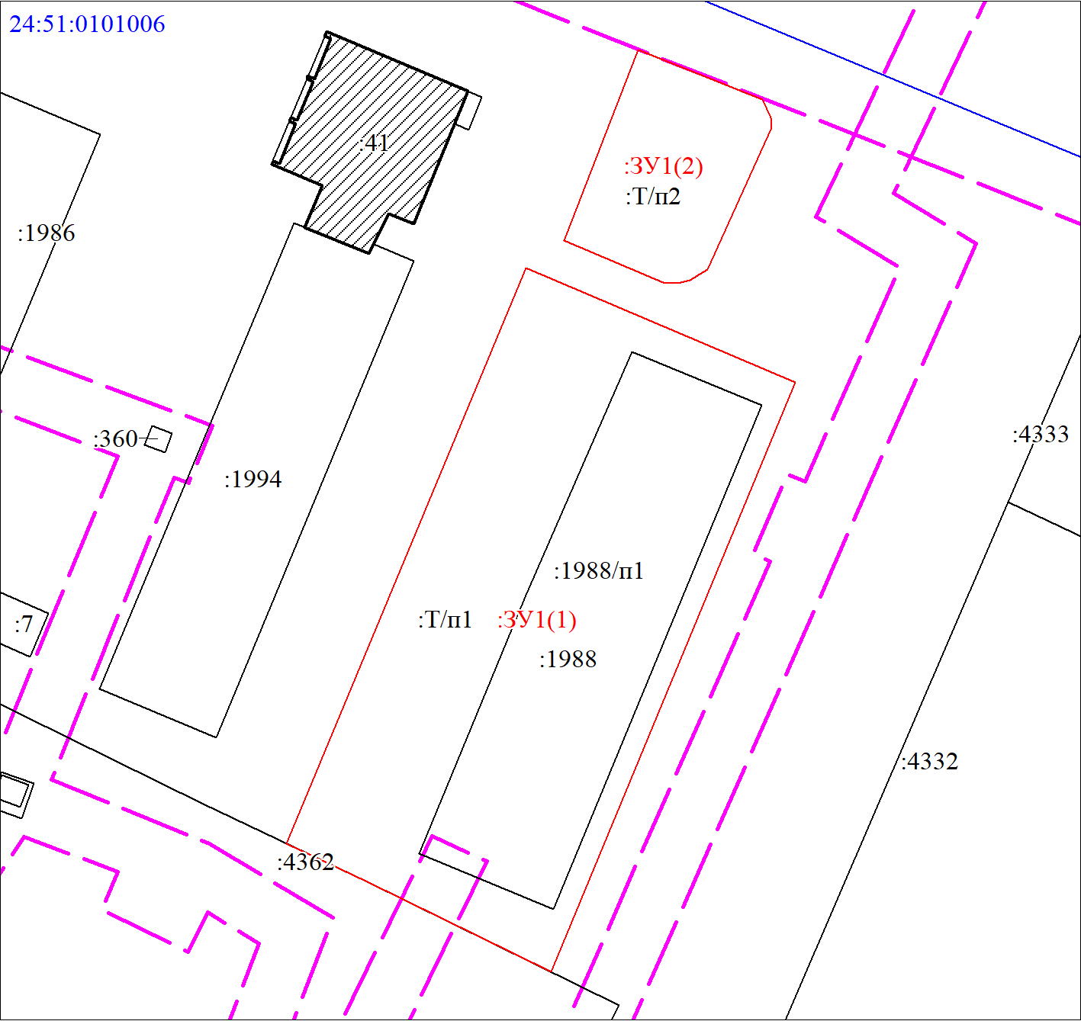
МСК-168, зона 5
Масштаб 1:800
Условные обозначения:
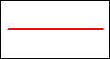 | Часть границы, местоположение которой определено при выполнении кадастровых работ
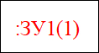 | Надписи вновь образованного земельного участка
 | Объект капитального строительства
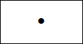 | Объект капитального строительства
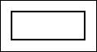 | Часть границы, сведения ЕГРН о которой позволяют однозначно определить ее положение на местности
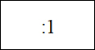 | Надписи кадастрового номера земельного участка
 | Граница охранной зоны
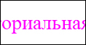 | Обозначение границы охранной зоны
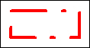 | Граница территориальной зоны
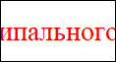 | Обозначение границы территориальной зоны
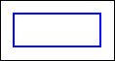 | Граница кадастрового квартала
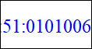 | Обозначение кадастрового квартала

Приложение 2
к постановлению администрации г. Канска
№_1605__от «_30_»__10__2024

СХЕМА
расположения земельного участка или земельных участков на кадастровом плане территории
Условный номер земельного участка -
Площадь земельного участка 3362 м²
Обозначение характерных точек границ |  | Координаты, м
 |  | X | Y
1 |  | 2 | 3
1 |  | 732764.47 | 89240.68
2 |  | 732690.79 | 89210.51
3 |  | 732679.16 | 89234.08
4 |  | 732673.94 | 89245.15
5 |  | 732750.62 | 89277.07
6 |  | 732755.74 | 89264.09
7 |  | 732751.59 | 89262.16
8 |  | 732753.80 | 89256.85
9 |  | 732752.50 | 89256.31
10 |  | 732752.38 | 89256.26
11 |  | 732756.32 | 89246.78
12 |  | 732761.11 | 89248.76
13 |  | 732763.48 | 89243.05
1 |  | 732764.47 | 89240.68
14 |  | 732729.64 | 89227.31
15 |  | 732728.59 | 89229.98
16 |  | 732728.44 | 89230.35
17 |  | 732725.65 | 89229.32
18 |  | 732726.81 | 89226.21
19 |  | 732727.12 | 89226.32
14 |  | 732729.64 | 89227.31
20 |  | 732758.48 | 89271.83
21 |  | 732783.89 | 89281.56
22 |  | 732779.73 | 89292.01
23 |  | 732754.31 | 89282.19
20 |  | 732758.48 | 89271.83
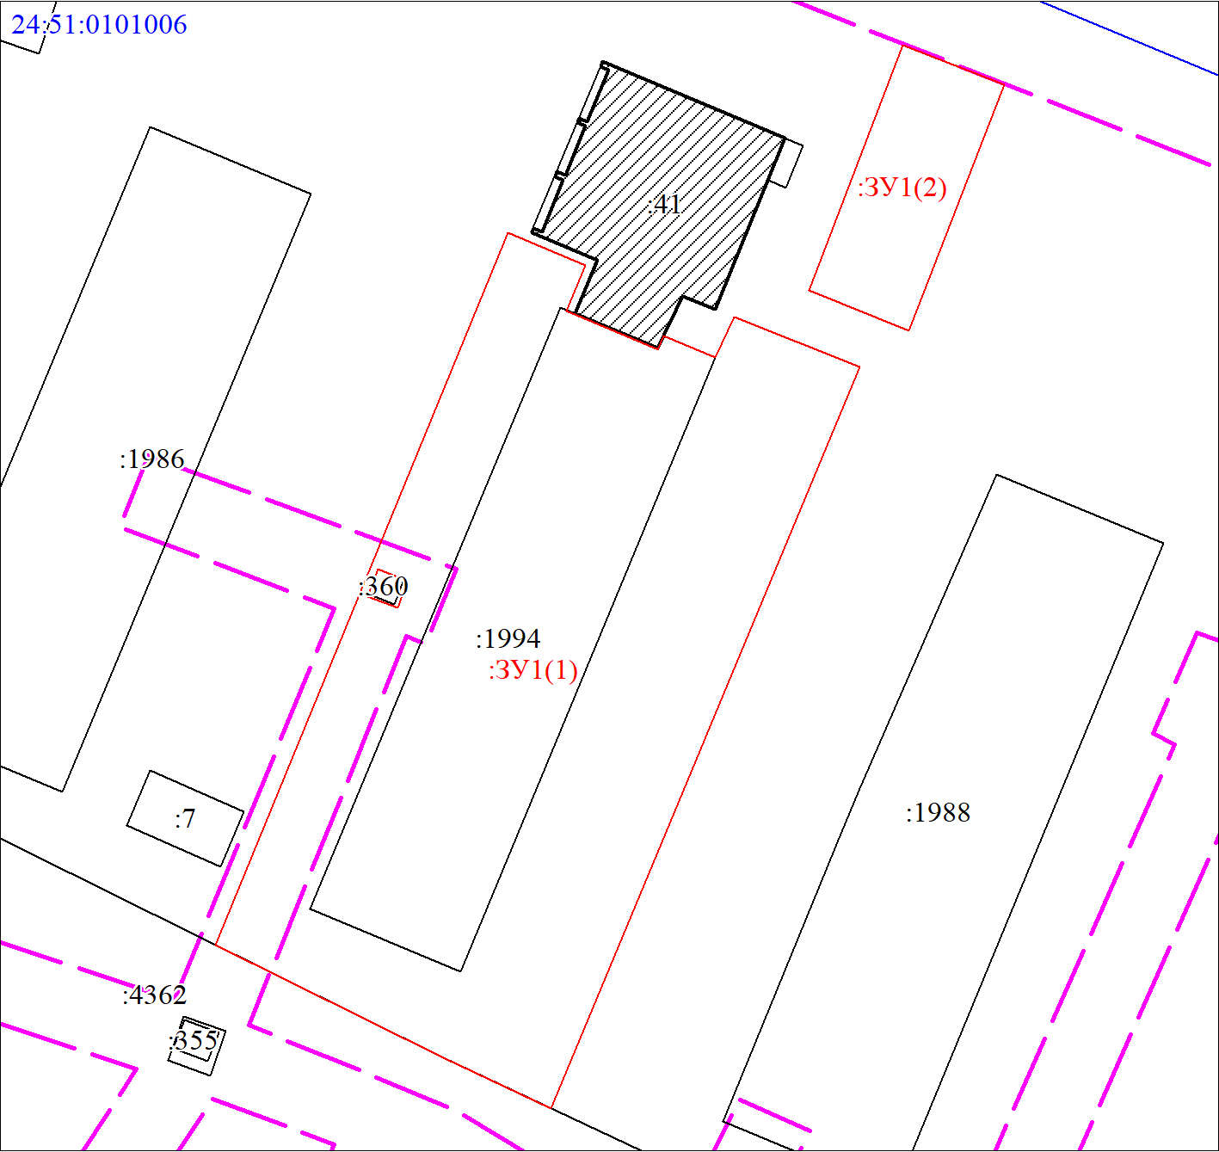
МСК-168, зона 5
Масштаб 1:700
Условные обозначения:
 | Часть границы, местоположение которой определено при выполнении кадастровых работ
 | Надписи вновь образованного земельного участка
 | Объект капитального строительства
 | Объект капитального строительства
 | Часть границы, сведения ЕГРН о которой позволяют однозначно определить ее положение на местности
 | Надписи кадастрового номера земельного участка
 | Граница охранной зоны
 | Обозначение границы охранной зоны
 | Граница территориальной зоны
 | Обозначение границы территориальной зоны
 | Граница кадастрового квартала
 | Обозначение кадастрового квартала

Приложение 3
к постановлению администрации г. Канска
№__1605_____от «_30__»__10__2024

СХЕМА
расположения земельного участка или земельных участков на кадастровом плане территории
Условный номер земельного участка -
Площадь земельного участка 3492 м²
Обозначение характерных точек границ |  | Координаты, м  (указываются в случае подготовки схемы расположения земельного участка с использованием технологических и программных средств, в том числе размещенных на официальном сайте. Значения координат, полученные с использованием указанных технологических и программных средств, указываются с округлением до 0,01 метра)
 |  | X | Y
1 |  | 2 | 3
1 |  | 732755.92 | 89169.92
2 |  | 732770.62 | 89195.75
3 |  | 732775.49 | 89200.86
4 |  | 732780.53 | 89206.67
5 |  | 732775.24 | 89218.25
6 |  | 732773.58 | 89219.40
7 |  | 732771.73 | 89220.40
8 |  | 732770.89 | 89220.65
9 |  | 732769.27 | 89220.65
10 |  | 732768.48 | 89220.39
11 |  | 732706.65 | 89194.62
12 |  | 732700.08 | 89191.67
13 |  | 732708.82 | 89173.96
1 |  | 732755.92 | 89169.92
14 |  | 732765.28 | 89241.01
15 |  | 732764.47 | 89240.68
16 |  | 732690.79 | 89210.51
17 |  | 732691.91 | 89208.24
18 |  | 732698.86 | 89211.04
19 |  | 732704.57 | 89213.44
20 |  | 732708.85 | 89203.74
21 |  | 732710.36 | 89200.58
22 |  | 732711.16 | 89200.52
23 |  | 732713.28 | 89201.18
24 |  | 732718.42 | 89203.33
25 |  | 732719.63 | 89203.88
26 |  | 732771.86 | 89225.99
14 |  | 732765.28 | 89241.01
27 |  | 732792.75 | 89220.58
28 |  | 732791.63 | 89223.27
29 |  | 732790.10 | 89222.74
30 |  | 732791.24 | 89219.97
27 |  | 732792.75 | 89220.58
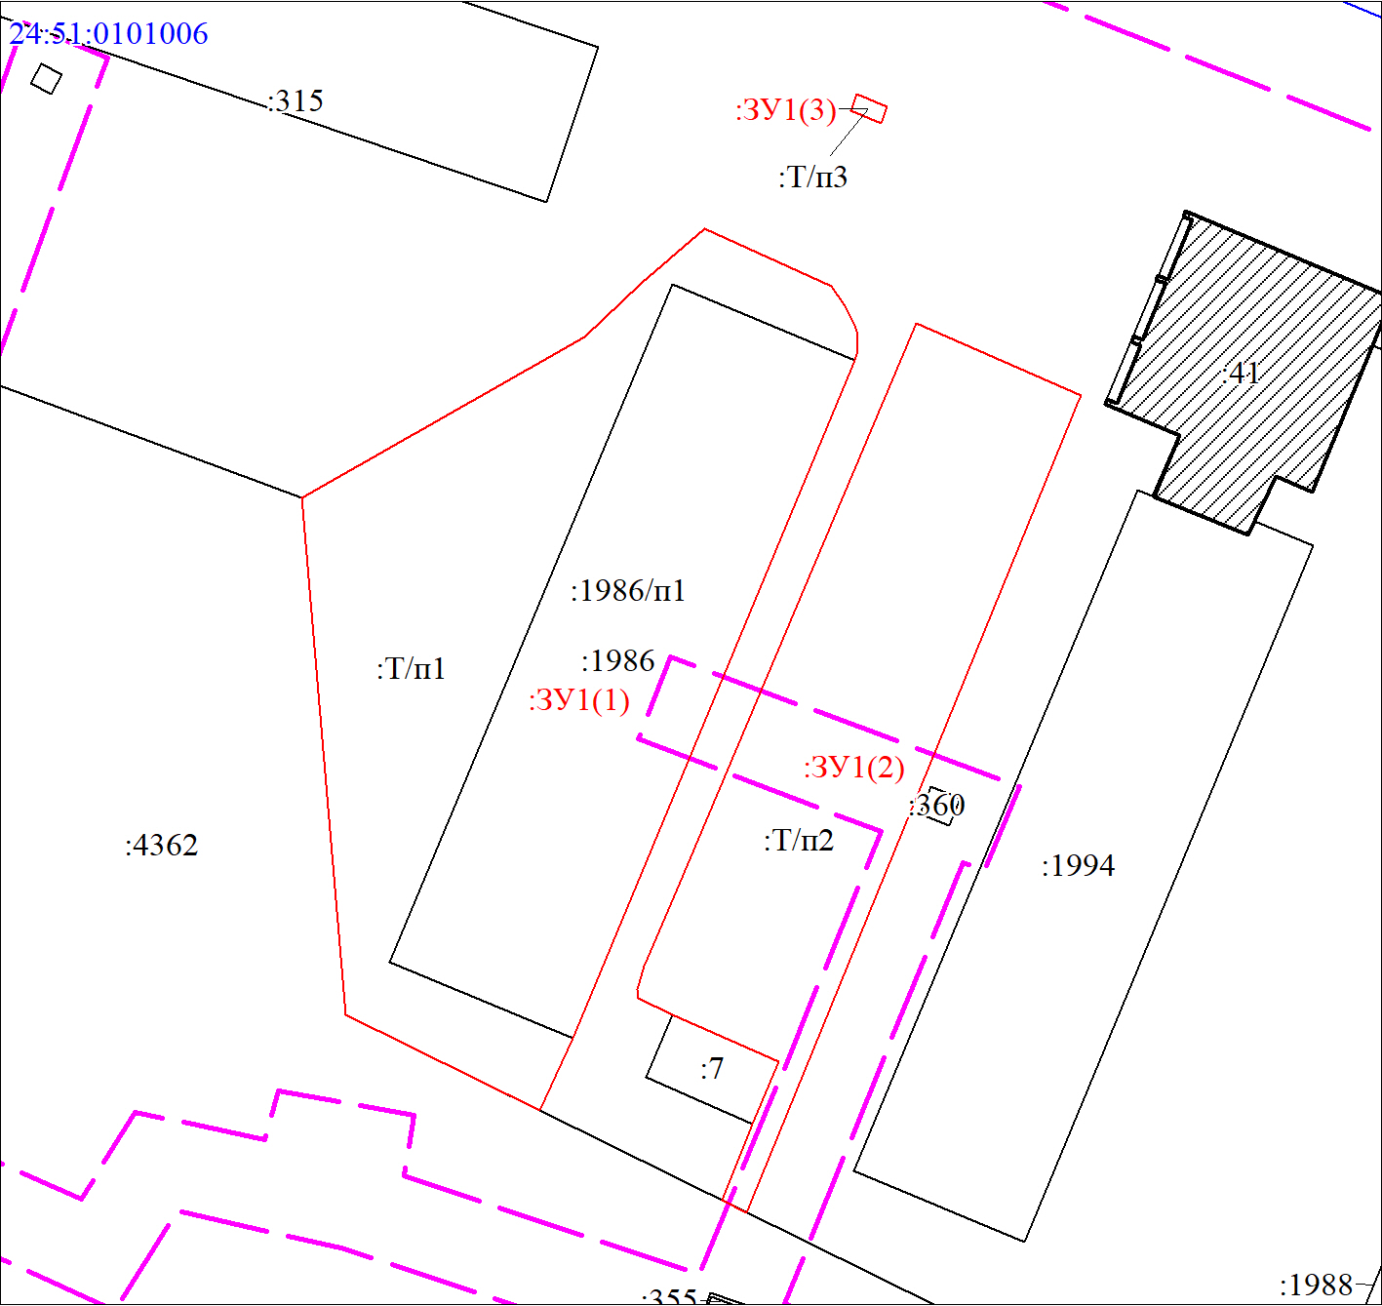
МСК-168, зона 5
Масштаб 1:700
Условные обозначения:
 | Часть границы, местоположение которой определено при выполнении кадастровых работ
 | Надписи вновь образованного земельного участка
 | Объект капитального строительства
 | Объект капитального строительства
 | Часть границы, сведения ЕГРН о которой позволяют однозначно определить ее положение на местности
 | Надписи кадастрового номера земельного участка
 | Граница охранной зоны
 | Обозначение границы охранной зоны
 | Граница территориальной зоны
 | Обозначение границы территориальной зоны
 | Граница кадастрового квартала
 | Обозначение кадастрового квартала

